Hvad kan jeg hjælpe med?..................ordleg

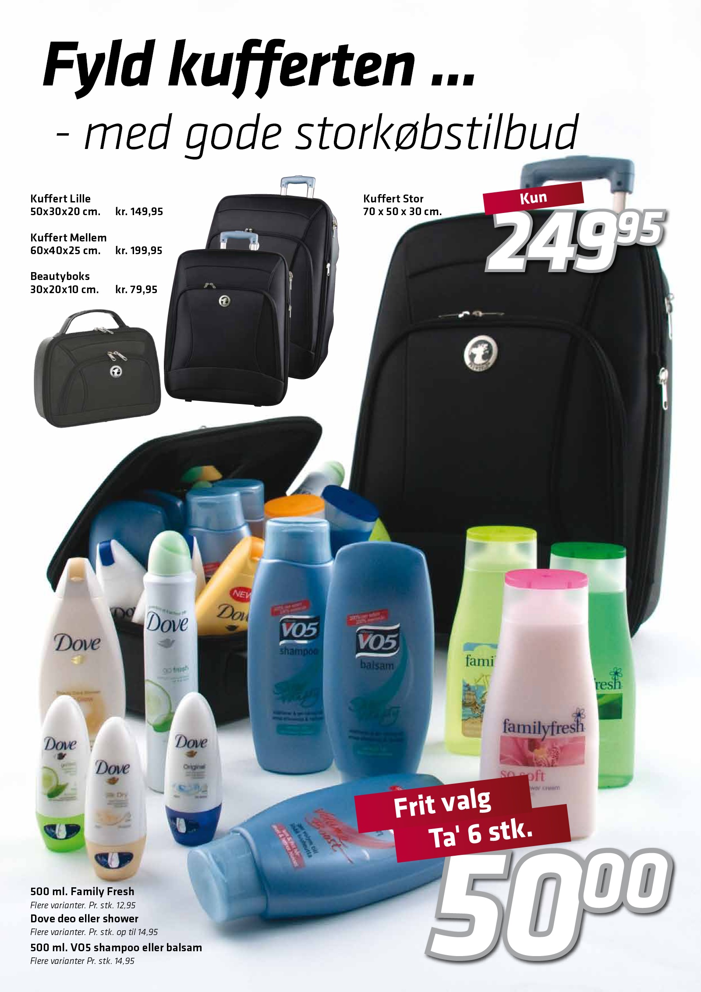

1) Du går på indkøb i et supermarked.
Hver deltager i klassen fortæller, hvad han/hun vil have hjælp til. Den næste i rækken gentager og tilføjer samtidig et nyt indkøb!
Den sidste i rækken har mange ting at huske.
FX:
Jeg vil gerne have hjælp til at købe en flaske vin.
jeg vil gerne have hjælp til at købe en flaske fin og en dåse øl
jeg vil gerne have hjælp til at købe en flaske vin, en dåse øl og en pakke kaffe.
Jeg vil gerne……………
2) Prøv at udskifte med produktnavne fra varesortimentet!
3) Udvid opgaven med en begrundelse: ”fordi”
FX:
Jeg vil gerne have hjælp til at købe en flaske vin, fordi den smager så godt!
Jeg vil gerne have hjælp til at købe en flaske vin, fordi den smager så godt, og et fladskærms-tv, fordi det er så godt at se på…..

